**Домашнее задание**

***Сольфеджио***

Тема: «Обращение интервалов»

1. Записать в словарь и выучить правило (будет в родительской группе)
2. Р.т. стр. 20 № 29-31, 33
3. Выполнить задания в нотной тетради ***или*** на стр. 111 в учебнике на свободных нотных станах:

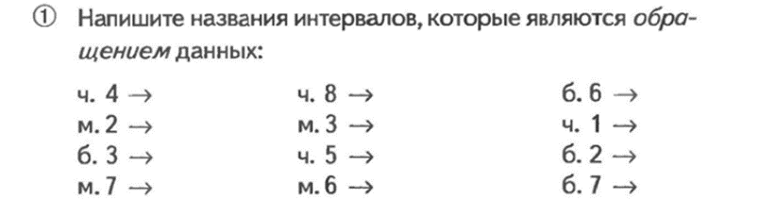

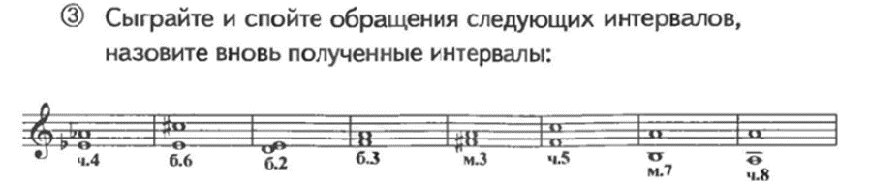

**Записать и подписать вновь образованные интервалы.**

1. Проверьте по журналу, все ли задания у вас сданы за ту четверть.

***Слушание музыки***

Тема: «Песни о Великой Отечественной войне»

Урок 29 – по заданию